IP PÚBLICA



GEOLOCALIZACIÓN

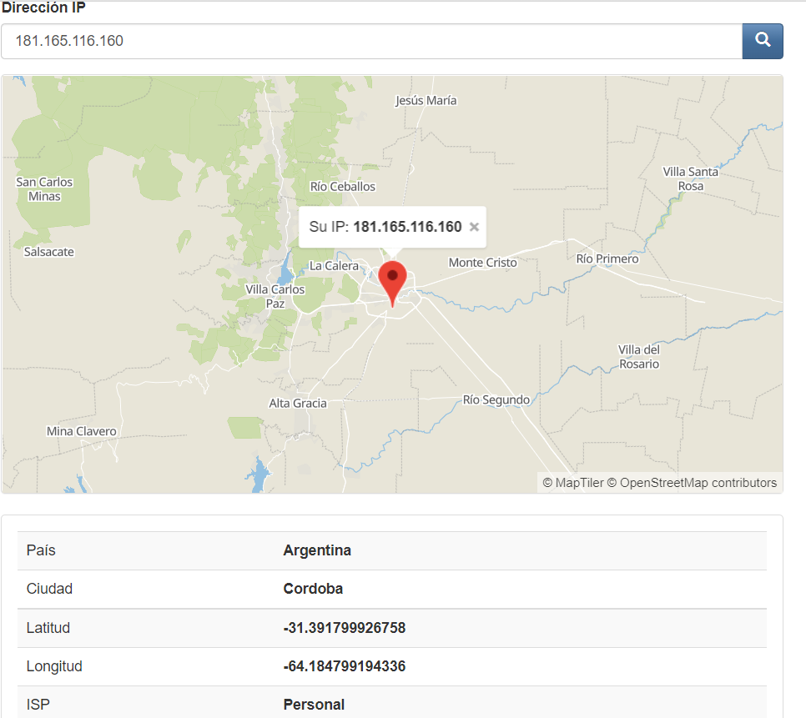

IP CON VPN (OPERA)  
  


GEOLOCALIZACIÓN CON VPN

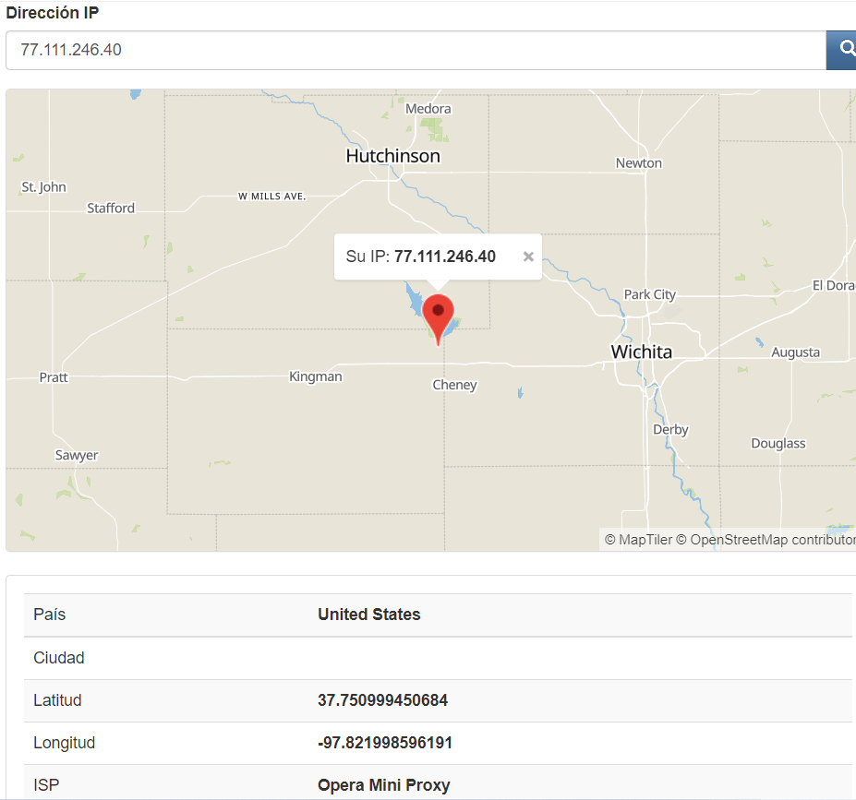

IP CON TOR



GEOLOCALIZACIÓN

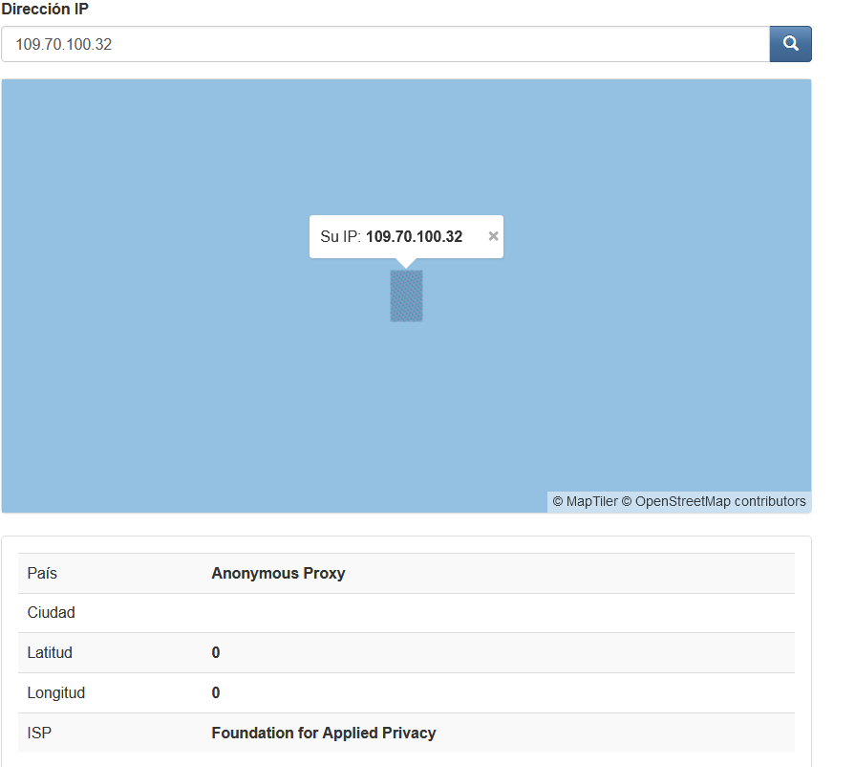

**¿Las ip públicas son las mismas? ¿por qué?**

No, porque en TOR y VPN cambian las ip por seguridad.

**Sin utilizar la VPN puedes ver el siguiente video? Ahora activala e intenta verlo, ¿que es lo que sucedió?¿Por qué?**  
  
No, porque está restringido para el país de donde me quiero conectar, usando la VPN si puedo visualizar el video ya que simulo estar en algún país donde no tenga restricción.  
  
**Utilizando Tor ¿pudimos localizar la IP ?**

No, la IP se muestra anónima.